ПРОГРАММНЫЙ КОМПЛЕКС «U-CONNECT»
Версия 1.0

Руководство Пользователя
Редакция от 02.09.2021 года
Всего страниц:

СОДЕРЖАНИЕ
1. Введение 3
1.1. Понятия и определения 3
2. Область применения 5
2.1. Краткое описание возможностей 5
2.2. Уровень подготовки пользователя 6
2.3. Перечень эксплуатационной документации, с которой необходимо ознакомиться пользователю 6
3. Назначение и условия применения 6
4. Подготовка к работе 7
4.1. Порядок установки агентов U-CONNECT 7
4.2. Порядок проверки работоспособности 10
5. Описание операций и функций 10
5.1. Интеграция с 1С:ITIL 10
5.2. Обнаружение и инвентаризация 11
5.3. Мониторинг и аудит 14
5.4. Удаленное обслуживание 17
6. Аварийные ситуации 18
6.1. Действия в случае несоблюдения условий выполнения технологического процесса, в том числе при длительных отказах технических средств 18
6.2. Действия по восстановлению программ и/или данных при отказе магнитных носителей или обнаружении ошибок в данных 19

Введение
Программный комплекс «U-CONNECT» предназначен для использования сотрудниками подразделений информационных технологий в целях повышения оперативности и эффективности управления ИТ-инфраструктурой, включая серверы (физические и виртуальные), рабочие станции, маршрутизаторы, принтеры и сканеры, другое оборудование и сервисы.
Программный комплекс «U-CONNECT» состоит из следующих компонент:
- Программные агенты, устанавливаемые на серверы и рабочие станции.
- Сервер, собирающий информацию от агентов и управляющий их работой.
Указанные компоненты взаимодействуют друг с другом посредством сообщений, направляемых по локальной сети или через Интернет.
U-Connect одновременно поддерживает как агентский, так и безагентский режим работы. Агентский режим позволяет собирать максимально полную информацию с компьютерных устройств (в том числе виртуальных), а также осуществлять полноценное удаленное управление ими. Безагентский режим обычно применяется для некомпьютерных устройств (маршрутизаторы, принтеры и т.п.) и позволяет собирать менее полную информацию, а также использовать средства удаленного управления, встроенные в само устройство.

Понятия и определения
Понятие | Пояснение
U-Connect | Программный комплекс, состоящий из сервера U-Connect (созданный на платформе U-System), агентов, устанавливаемых на рабочих станциях и серверах, а также расширения для программного продукта 1С:ITIL.
Конечное устройство (EndPoint) | Общепринятое собирательное название устройств, на которые можно устанавливать агенты. К ним относятся виртуальные и физические серверы, ноутбуки и персональные компьютеры, специальные компьютеры, планшеты и мобильные устройства.
Компонент | Часть составного актива. Чаще всего комплектующие или программное обеспечение.
Сетевое устройство | Устройства, которые можно обнаружить сканированием текущего сегмента сети.
Связи | Универсальная сущность, позволяющая описывать различные взаимные влияния элементов ИТ-инфраструктуры. Связи могут быть логическими, физическими, влияния и вхождения.
Сетевой интерфейс | Общее название сущности, осуществляющей сетевое взаимодействие. Сетевые интерфейсы создаются как составляющие ИТ-активов (сетевая карта) и несут информацию о сетевых настройках.
Маппинг (Mapping) | Настройка соответствия. Процедура настройки правил преобразования данных из внешних систем, в данном контексте из сервера U-Connect с данными, используемыми в 1С:ITIL.
Агент | Программа, устанавливаемая на конечные устройства для проведения аудита и осуществления удаленного управления.
Пакет установки агентов | Совокупность правил формирования дистрибутива и привязки вновь устанавливаемого агента к аналитикам .
Аналитики по умолчанию | Аналитики, назначаемые агентам, установленным из базового пакета установки - дистрибутива с неуказанными аналитиками.
Телеметрия | Совокупность оперативных данных о функционировании ИТ-активов.
Конфигурационная единица (CI) | ИТ‐компоненты и предоставляемые на их основе услуги.

Область применения

Краткое описание возможностей
Решение состоит из расширения для 1С ITIL, сервера U-Connect и агентов, устанавливаемых на конечные устройства.
Агенты могут устанавливаться на компьютеры под управлением Windows 7-10, Windows Server 2012 и выше, а также на Linux (Debian, Astra, CentOS), MacOS версии 10 и выше.
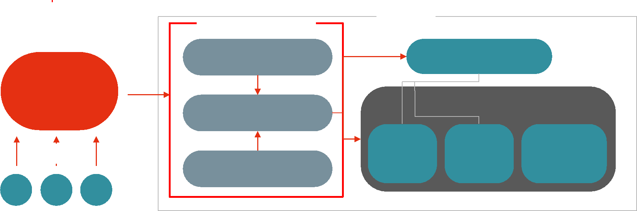
Агенты работают из-под системной учетной записи, если устанавливаются в режиме сервера, или из-под пользовательской учетной записи, если устанавливаются в пользовательском режиме.
Главное назначение агентов - сбор информации с конечного устройства о его компонентах. Информацию, получаемую от агентов, разделяют на две группы: информация из аудитов – статическая информация о компоненте; информация мониторинга – динамическая информация, отражающая текущее состояние компонента.
Для обеспечения безопасности передаваемых данных все каналы взаимодействия агентов с сервером U-Connect и пользователей с сервером подвергаются шифрованию.
Для работы ИТ-специалистов каждому специалисту генерируется персональный сертификат, позволяющий через WEB интерфейс подключаться к серверам и рабочим станциям согласно настроенному уровню доступа.

Уровень подготовки пользователя
Интерфейсом пользователя U-Connect является оболочка 1С ITIL. Для доступа ко всем возможностям расширения пакета U-Connect пользователю необходимо знание и умение работы с 1С ITIL.

Перечень эксплуатационной документации, с которой необходимо ознакомиться пользователю

Настоящий документ содержит описание основных функциональных характеристик, подробного описания функциональных возможностей программного комплекса «U-CONNECT».
Дополнительную информацию можно получить в следующих документах:
Руководство Администратора
Описание программного интерфейса (API)
Контакты технической поддержки размещены на сайте u-connect.ru.

Назначение и условия применения
Минимальные требования к серверу U-CONNECT при условии развертывания до 1000 агентов:
Процессор: 2,8 Ghz
Ядер: не менее 6
ОЗУ: 8 Gb
Дисковый объём: 200 Гб
При росте общей нагрузки (количество агентов, количество конфигурационных единиц, интенсивность информационного обмена) требования к аппаратному обеспечению сервера U-CONNECT пропорционально увеличиваются.
Поддержка сервиса ОС
На текущий момент сервис реализован для ОС:
Linux Ubuntu, RedHat, CentOS;
Windows WorkStation (7, 8, 8.1, 10)
Windows Server (2012, 2012R2, 2016, 2019)

Подготовка к работе

Порядок установки агентов U-CONNECT
Для установки агентов применяются пакеты установки.
Пакет установки представляет собой дистрибутив с преднастроенными правилами привязки агентов.
После установки агент автоматически получит выбранные аналитики.
Для создания пакета необходимо выбрать пункт меню Установка Агентов.
Открывается обработка управления пакетами установки агентов.
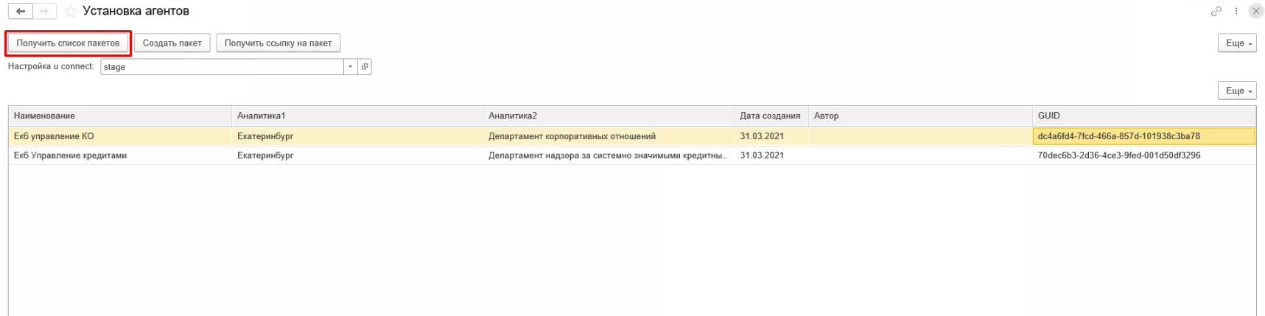
Получение обновленного списка пакетов осуществляется по кнопке Получить список пакетов
Происходит подключение к серверу U-Connect и получение всех пакетов с настройками.
Для создания нового пакета необходимо нажать кнопку Создать Пакет

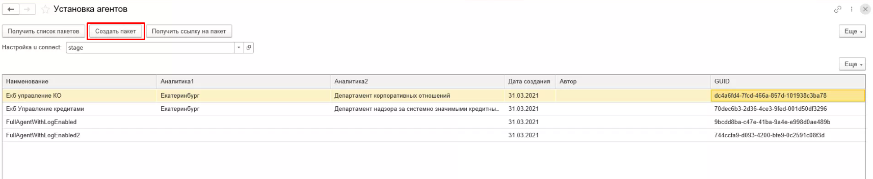
Появляется форма элемента для создания пакета установки агента.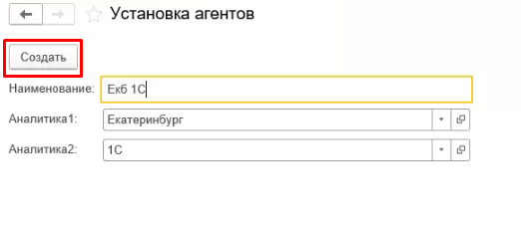
В ней можно указать название пакета и аналитики, которые будут назначаться вновь обнаруживаемым агентам на конечных устройствах. По кнопке Создать происходит запрос к серверу U-Connect и фактическое создание пакета на сервере.
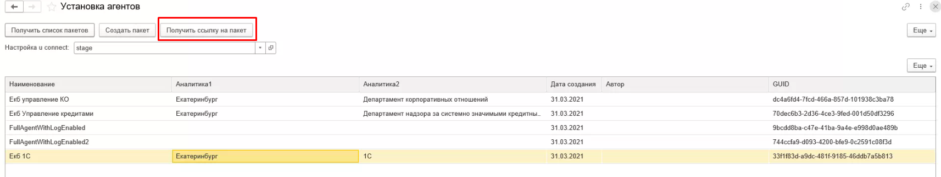
Агент появится через некоторое время в списке пакетов или по кнопке Получить список пактов.
Пользователь имеет возможность выбрать любой пакет из списка доступных и нажать кнопку Получить ссылку на пакет.
Откроется форма со ссылкой на скачивание пакета.
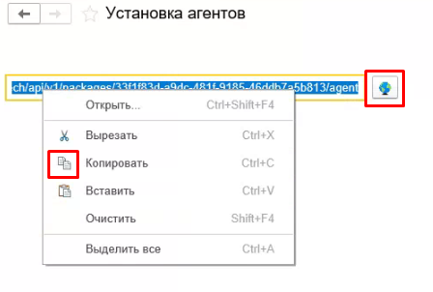
Адрес можно скопировать или открыть по кнопке с пиктограммой глобуса. Открытие происходит на клиентской машине в браузере по умолчанию.
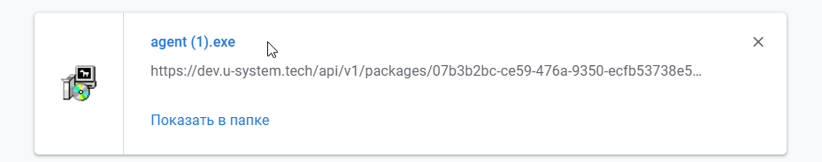
Дистрибутив агента (по умолчанию скачивается WIN пакет) представляет собой файл с расширением exe.
Установка может осуществляться в 2х режимах: серверный и клиентский.
Серверный режим всегда для установки требует права администратора. Он создает службу и имеет более широкие возможности, нежели клиентский вариант установки.
Клиентский режим может быть установлен как с правами администратора, так и без них.
В нем у пользователя, в профиле которого осуществляется запуск агента в трее, появляется значок-пиктограмма U-Connect. Он позволяет отключать агента, а также следить за состоянием подключения. Зеленый цвет свидетельствует о наличии соединения, красный - о его отсутствии.

Порядок проверки работоспособности
Проверка работоспособности системы проводиться согласно соответствию ожидаемого результата проводимых действий документированным функциям U-Connect. Для проверки работоспособности рекомендуется провести базовые операции из таблицы:
Функция | Действия по проверке | Ожидаемый результат
Аудит на агентах | п. 5.2. | Поступление КЕ в 1С ITIL
Телеметрия на агентах | п. 5.3 | Обновление телеметрии для Конечного устройства

Описание операций и функций

Интеграция с 1С:ITIL
Сервер U-Connect является промежуточным программным обеспечением (middleware), не имеющим пользовательского интерфейса. Он обменивается данными с программными агентами и посредством API готов к информационному взаимодействию с программным обеспечением различных классов, в том числе:
- Другие серверы U-Connect
- Системы управления ИТ-процессами, включая 1С:ITIL
- Приложения (в т.ч. веб-приложения), реализующие функции управления ИТ-инфраструктурой, включая функцию пользовательского интерфейса к серверу U-Connect
API позволяет:
- Синхронизировать нормативно-справочную информацию, включая справочники организаций, подразделений и мест размещения (локаций), вплоть до комнаты
- Синхронизировать CMDB
- Выполнять удаленное подключение
- Направлять задания агентам
- Получать любую хранимую на сервере информацию, в том числе данные телеметрии
Отвечающее за интеграцию с U-Connect расширение системы управления ИТ-процессами 1С:ITIL (поставляется отдельно) обладает всеми этими возможностями, которые доступны после несложной настройки.
Включение U-Connect в портфель программных средств управления ИТ-инфраструктурой позволяет существенно усилить используемую систему управления и за счет этого повысить качество управления ИТ-инфраструктурой и достигнуть более высоких показателей SLA.

Обнаружение и инвентаризация
U-Connect позволяет в автоматическом режиме обнаруживать сетевые устройства и проводить их инвентаризацию. Инвентаризация заключается в определении структуры составляющих устройство конфигурационных единиц и их характеристик.
Обнаружение и инвентаризация всегда осуществляется программными агентами, установленными на сервере U-Connect и других компьютерах (серверах, рабочих станциях). Вместе с тем имеется отличие для агентского и безагентского способа.
Агентская инвентаризация
Данный способ применим только для компьютеров, на которых установлен программный агент. Агент сразу после установки производит инвентаризацию компьютера, включая выявление и определение характеристик:
- Физических и виртуальных устройств
- Локально подключенных устройств
- Виртуальных машин
- Установленного программного обеспечения
- Лицензий ПО
Для установки агентов поддерживаются операционные системы Windows, Linux, macOS, установленные на физическом компьютере (bare metal) или виртуальной машине. Также поддерживаются гипервизоры Hyper-V, VMware.
Безагентское обнаружение и инвентаризация
Данный способ применим для сетевых устройств, на которые невозможно или нецелесообразно устанавливать программные агенты. Для обнаружения и инвентаризации сетевых устройств безагентским способом (т.е. без установки агента на целевое устройство) программный агент должен получить задание, в котором можно указать сетевую маску, список или диапазон IP адресов. В рамках выполнения такого задания агент осуществляет:
- Сканирование сети
- Сканирование портов
- Идентификация устройств
- Выявление служб
- Определение характеристик
Поддерживаются любые активные сетевые устройства.
Обработка результатов
Результаты обнаружения и инвентаризации передаются на сервер U-Connect, где используются для формирования CMDB.
Изменения в конфигурациях обнаруживаются в рамках аудита изменений (см. раздел «Мониторинг и аудит»).
В результате ИТ-служба получает полную и всегда актуальную информацию о составе, структуре и характеристиках всех составляющих ИТ-инфраструктуру конфигурационных единиц.

Для получения наиболее полного объема данных по аудиту рекомендуется установка агента U-Connect на все доступные конечные устройства (EndPoint). Аудит может быть проведен и в безагентском режиме, при этом будет получена лишь общая информация о сетевых устройствах.
Решение U-Connect может работать в 2х сценариях:
1. Когда загрузка данных осуществляется в пустую базу CMDB. В этом случае можно использовать режим автоматического создания поступления вновь обнаруживаемых активов. Существует возможность переместить актив после поступления на уточненные аналитики. Например, можно создать пакет установки агента на временные аналитики локации внутри здания, с последующим перемещением на уточненный кабинет.
2. Когда загрузка осуществляется в базу, где уже присутствует какая-то информация по активам. В этом случае пользователю необходимо до создания поступления осуществить вручную привязку (маппинг) вновь найденного объекта к ИТ-активам в 1C:ITIL.

Настройка режимов осуществляется в разделе Настройка

Заполнение свойств Активов осуществляется за счет маппинга свойств - настройки соответствия данных, получаемых из U-Connect, и спецификаций, настроенных в справочнике Конфигурационные Единицы в 1C:ITIL.
Настройка осуществляется в оснастке U-Connect API
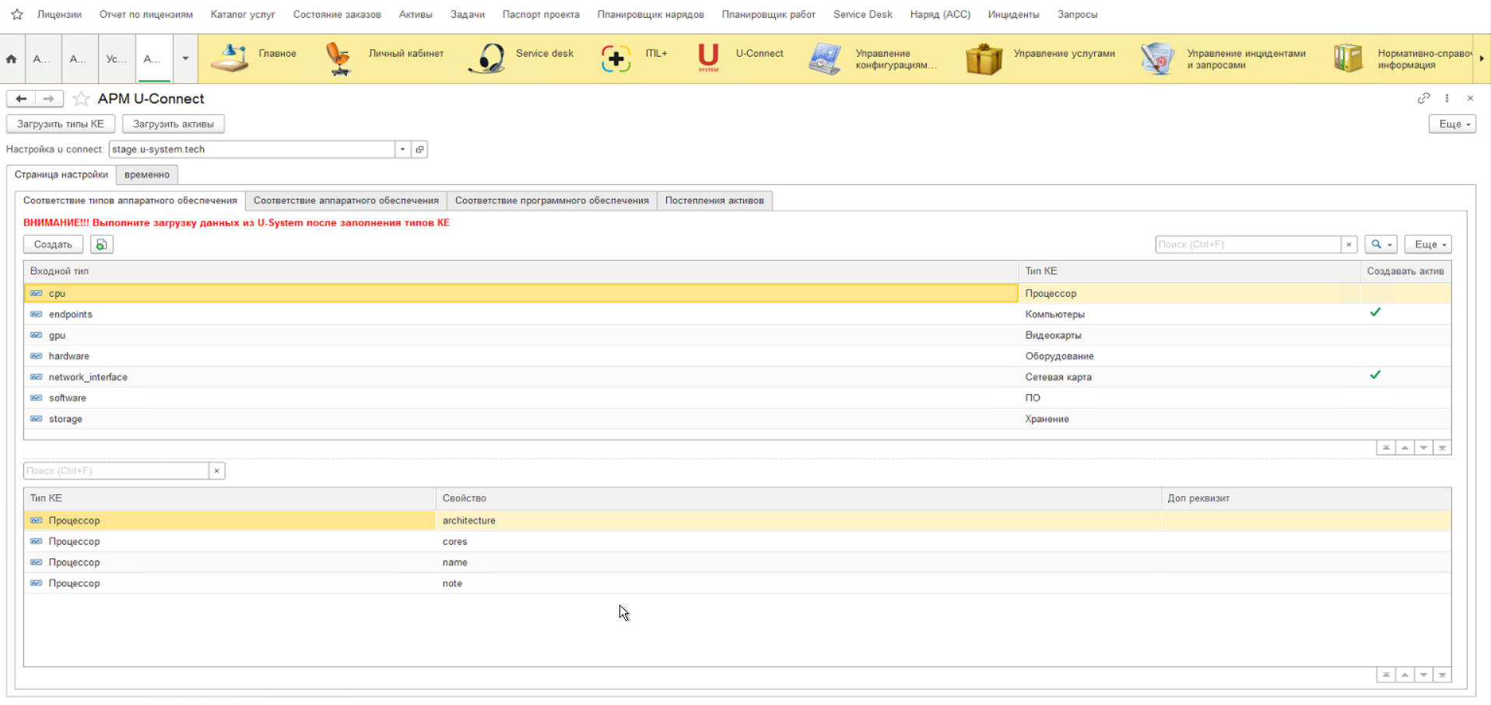
Необходимо указать соответствие параметров, получаемых из U-Connect (слева) с доп. характеристиками справа.

Для запуска процесса первичного наполнения необходимо нажать на кнопку Провести Аудит.
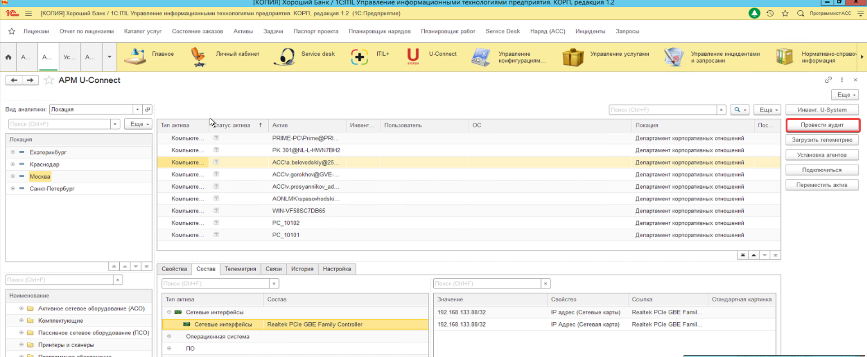
Процедура первый раз может занимать значительное время: до 30 секунд на один агент и зависит от ширины каналов и производительности сервера 1С.
Во время первого запуска агента, происходит выполнение автоматических задач аудита аппаратного и программного обеспечения, а также аудит сетевых интерфейсов.
В случае использования автоматического режима, если были обнаружены новые компьютеры, система сама создает документ поступление ИТ-активов.
Проверить наличие документов можно в разделе Управление конфигурациями и активами в пункте Поступление активов.

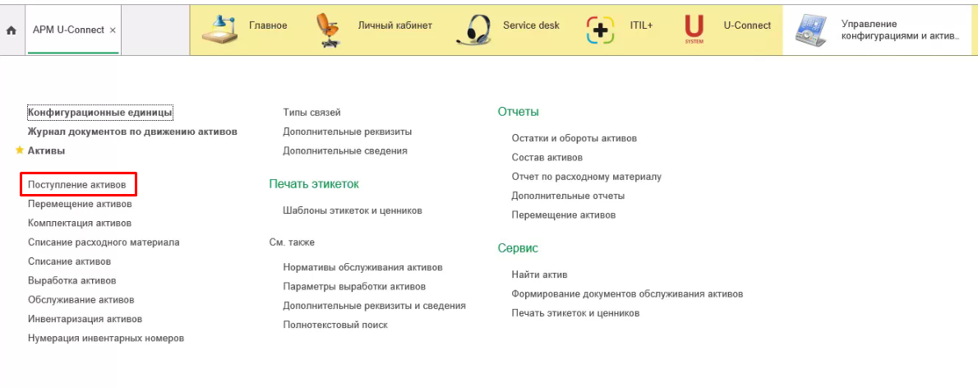
В формируемых документах поступлений ПК и серверы (Конечные устройства) автоматически приходуются на аналитики согласно настройкам пакетов, из которых были установлены.
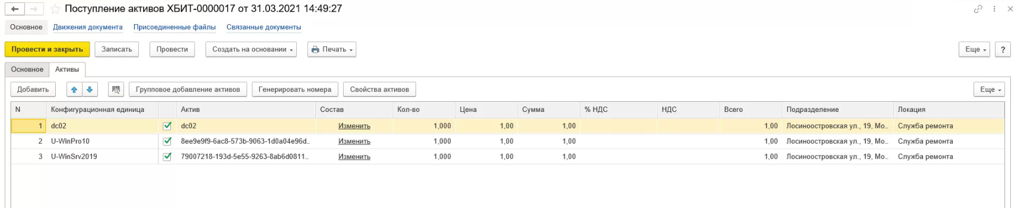
Также сразу создается и наполняется содержимое ИТ-активов. В частности, внутри конечных устройств создаются вложенные ИТ-активы комплектующих (процессор, видеокарта, сетевая карта и пр.), а также программное обеспечение.
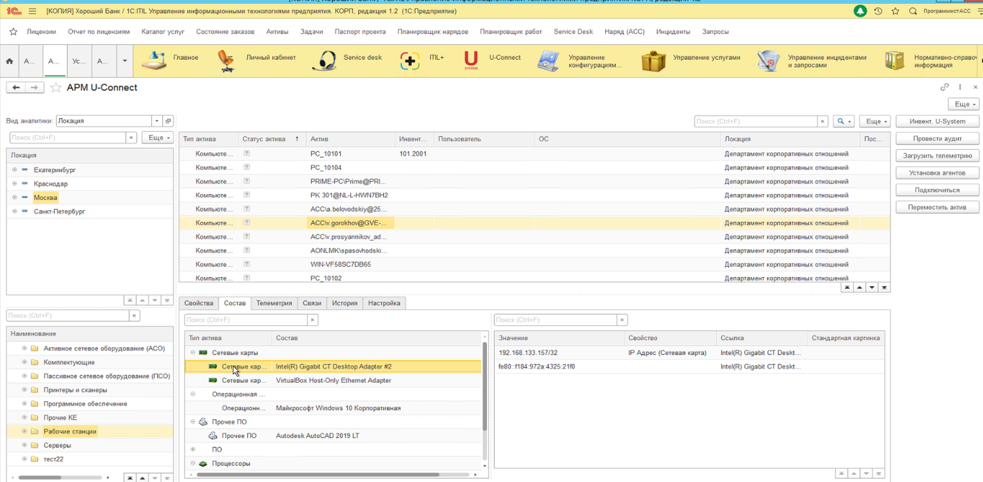
Просмотреть содержимое состава конечных устройств можно на вкладке Состав.

Мониторинг и аудит
U-Connect умеет на постоянной основе осуществлять мониторинг ключевых параметров функционирования компьютеров и аудит изменений в их конфигурации. Эти действия выполняются программными агентами на основании полученных ими заданий.
Мониторинг
При исполнении задания на мониторинг агент определяет ключевые параметры функционирования компьютера, включая:
- Загрузку процессоров (по каждому процессору)
- Использование оперативной памяти
- Потребление дискового пространства (по каждому логическому диску)
Как правило, эти параметры определяются раз в 30 секунд (может быть изменено). Полученные телеметрические данные отправляются на сервер U-Connect, где накапливаются для последующего анализа.
Накопленные временные ряды будут полезны, например, в рамках расследования фактов замедления и при принятии решений о модернизации/замене компьютера.
Аудит изменений
При исполнении задания на аудит изменений агент проводит повторную инвентаризацию компьютера. Как правило, это выполняется раз в сутки (может быть изменено). Также возможно направление задания на внеплановый аудит. Аналогично может проводиться аудит изменений конфигурации сетевых устройств.
При выявлении изменений конфигурации данные аудита направляются на сервер U-Connect, где используются для корректировки CMDB.
В результате CMDB всегда будет содержать актуальные данные о конфигурации.
Контроль изменения аппаратного обеспечения осуществляется как повторный аудит конфигурационных единиц. По полученным конфигурационным единицам (сравниваются id конфигурационных единиц) проводится анализ - есть ли уже информация по данной единице или нет. В случае если конфигурационная единица уже есть - повторно данные по ней не заносятся в сервис; в случае если конфигурационной единицы нет - она сохраняется в комплектации родительского компьютера с соответствующими параметрами.
Повторные аудиты проводятся по расписанию, настроенному фоновым заданием внутри 1С ITIL. В момент запроса аудита, всем агентам (зависит от настройки) дается задание на поиск изменений в программной и аппаратной конфигурации. В случае если такие изменения обнаружены, на сервер 1С:ITIL поступает информация об изменениях.
Если обнаруживаются вновь установленные агенты, то создается документ Поступление активов (режим определяется настройками, см. п. Первичный аудит).
В случае обнаружения новых программных продуктов внутри уже существующих активов, система создает два документа:
- Комплектация активов, для помещения программных активов внутрь актива конечного устройства (сервер или ПК).
- Контроль изменения программного обеспечения осуществляется как повторный аудит конфигурационных единиц.
В программном комплексе U-Connect реализован аудит гипервизоров HyperV и VMWare. При этом все обнаруженные виртуальные машины считаются компонентами хост-машины и записываются в её состав.
Обнаружение сред виртуализации и сконфигурированных гостевых машин реализовано посредством отправки на агента заданий на аудит. В результате собирается следующая информация. По хост-машине: наименование, размер, серийный номер и тип дисков; ip-адрес, наименование машины; общий размер оперативной памяти. По каждой из найденных виртуальных машин: имя машины; свободный объем дисков; размер выделенного сектора логической памяти; место расположения машины; размер выделенной памяти; количество используемых ядер процессора; статус.
Сбор данных по телеметрии возможен только с установленных агентов. Сбор информации с агентов на сервер U-Connect может осуществляться в автоматическом режиме внутренним заданием 1С ITIL или по запросу пользователя.
К основным параметрам телеметрии относятся:
- Количество оперативной памяти
- Количество свободной оперативной памяти
- Загрузка процессора в %
- Текущий пользователь
- Версия и сборка операционной системы
- Утилизация пространства томов жёстких дисков

Загрузку данных телеметрии в 1С ITIL можно осуществить по запросу пользователя нажав кнопку Загрузить телеметрию в АРМ U-Connect.

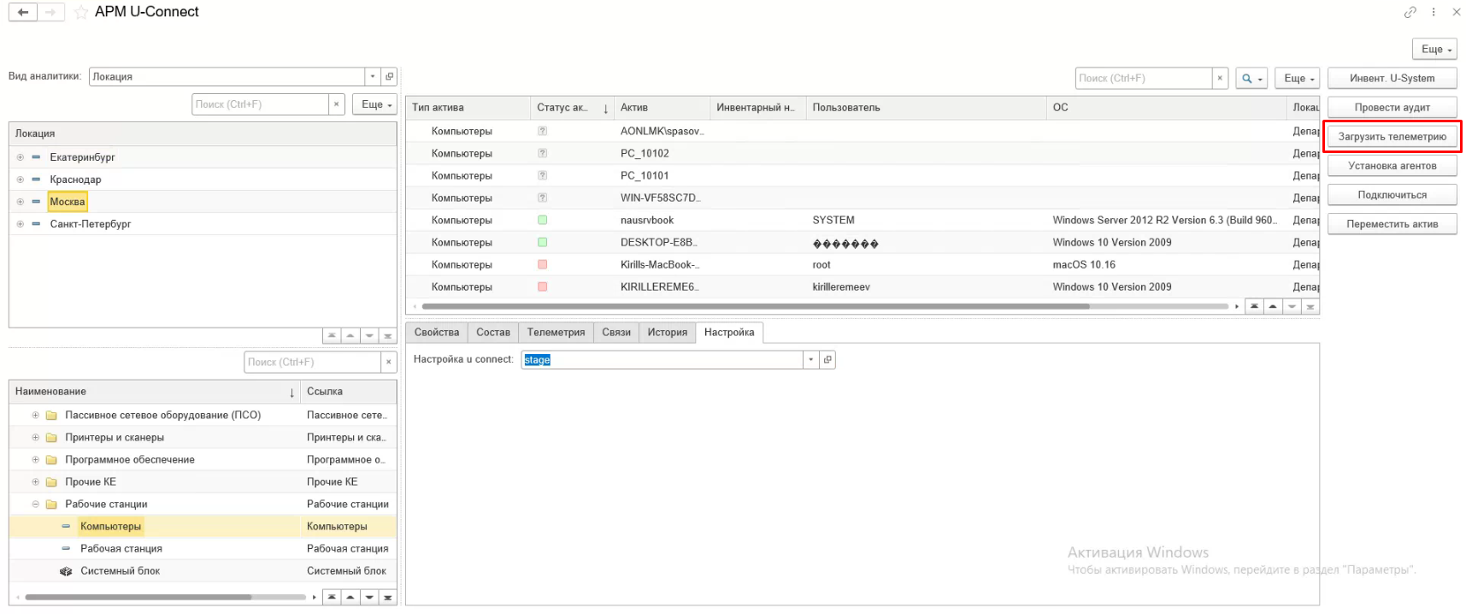
Альтернативным вариантом можно обновить телеметрию нажатием кнопки Обновить телеметрию в контекстной вкладке Телеметрия ИТ-актива

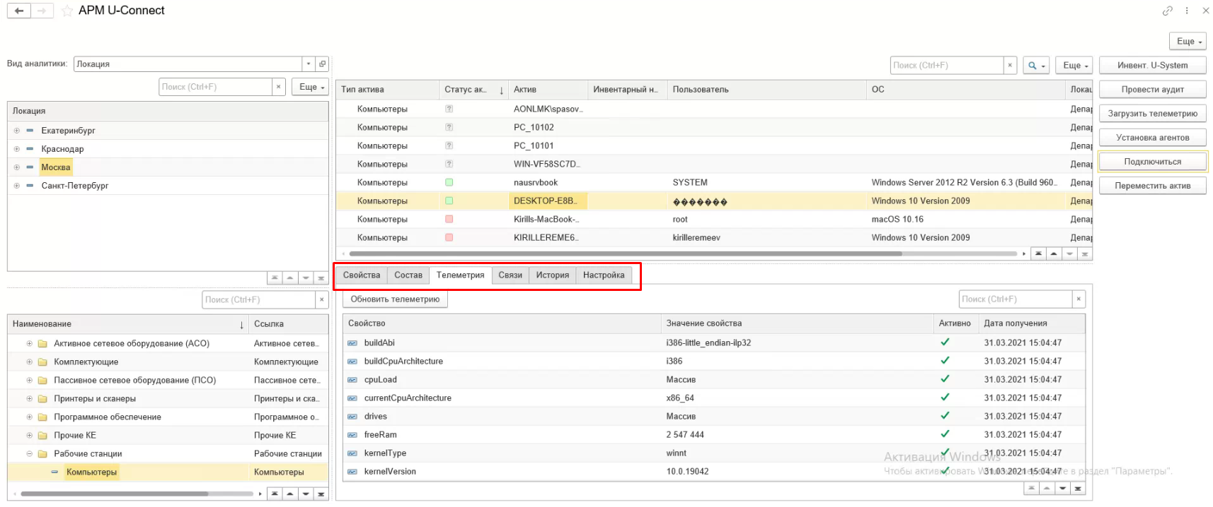
Значения ресурсов последнего мониторинга отображаются в разделе сводка по конкретному устройству в соответствующих полях.

Удаленное обслуживание
U-Connect позволяет сотрудникам ИТ-службы подключаться к удаленному компьютеру в режиме удаленного рабочего стола или командной строки.
Сервер U-Connect при поступлении соответствующего запроса проверяет права инициировавшего запрос пользователя, а затем организует подключение с использованием хранимых в БД системы идентификатора и пароля. Факт подключения протоколируется.
Таким образом предотвращается возможность разглашения паролей рядовыми ИТ-специалистами, а также без ущерба для безопасности ускоряется и упрощается процесс подключения.

Аварийные ситуации

Действия в случае несоблюдения условий выполнения технологического процесса, в том числе при длительных отказах технических средств
Ошибка | Описание ошибки | Требуемые действия пользователя при возникновении ошибки
Ошибка работы с интернет: Удаленный узел не прошел проверку | Возможны проблемы с сетью или с доступом к серверу | Проверить сетевое подключение. Проверить настройки соединения с сервером U-Connect. В случае не выявления отклонений, обратиться в службу технической поддержки.
Со временем не меняется значение телеметрии для компьютера | Отсутствует загрузка телеметрии | Проверить подключение агента к серверу U-Connect. Проверить лог агента на интересующей машине для выявления отклонений.
Не приходят данные по аудиту | Отсутствует загрузка данных аудита | Проверить подключение агента к серверу U-Connect. Проверить лог агента на интересующей машине для выявления отклонений. При поступлении новых конфигурационных единиц проверить приходные документы 1С.
При установке агентов ошибка «Необходимо заполнить все поля» | Поля «Наименование», Аналитика 1 или Аналитика 2 не заполнены | Заполнить все поля в окне «Установка агента»
При поступлении актива не заполнены поля с его свойствами | Отсутствует заполнение свойств актива. | Проверить настройки маппинга в системе 1С ITIL. Обратиться в техническую поддержку.

Действия по восстановлению программ и/или данных при отказе магнитных носителей или обнаружении ошибок в данных
При эксплуатации программного комплекса U-Connect рекомендуется делать регулярное резервное копирование следующих компонентов инфраструктуры:
- Создание копии конфигурационных файлов комплекса
- Создание резервных копий базы данных postgres средствами самой базы данных (согласно документации к postgres версии 13)
Резервное копирование баз данных и конфигурационных файлов рекомендуется проводить планово не реже одного раза в неделю в рамках регулярного обслуживания программного комплекса. Внеплановое копирование рекомендуется проводить до обновления компонентов системы, а также до технических работ на серверах на которых установлен программный комплекс.
Для восстановления программного комплекса и/или данных при отказе магнитных носителей или обнаружении ошибок в данных необходимо провести восстановление поврежденной части из резервной копии.

